Тульская область
Муниципальное образование Веневский район
Администрация

ПОСТАНОВЛЕНИЕ
от 06.03.2018 | № 200

Об определении мест для голосования по определению
туристического бренда (адресов территориальных счетных комиссий)
и установлении перечня проектов туристического логотипа, участвующих в голосовании

В соответствии с Федеральным законом от 06.10.2003 № 131-ФЗ «Об общих принципах организации местного самоуправления в Российской Федерации», постановлением администрации муниципального образования Веневский район от 14.02.2018 № 127 «Об утверждении порядка организации и проведения голосования поопределению туристического логотипа муниципального образования город Венев Веневского района, на основании Устава муниципального образования Веневский район, администрация муниципального образования Веневский район ПОСТАНОВЛЯЕТ:
- Определить места для голосования по определению туристического логотипа (адреса территориальных счетных комиссий) (приложение №1).
- Установить перечень проектов туристического логотипа муниципального образования город Венев Веневского района, участвующих в голосовании (приложение №2).
- Опубликовать настоящее постановление в газете «Вести Веневского района».
- Отделу по МСУ и информационным технологиям администрации муниципального образования Веневский район (Селиванов Е.А.) разместитьнастоящее постановлениев сети Интернет на официальном сайте администрации муниципального образования Веневский район.
- Постановление вступает в силу со дня обнародования.

Глава администрации  муниципального образования  Веневский район | Ж.Ю. Исаченкова
Приложение №1
к постановлению администрации муниципального образования Веневский район

от ____________ № _______

МЕСТА
для голосования по определению туристического логотипа (адреса территориальных счетных комиссий)

№ п/п | Адрес места для голосования  (нахождения территориальной счетной комиссии)
- 1. | Тульская обл., г. Венев, микрорайон Южный, д. 25, холл 1этажа у центрального входа (приложение № 1)  наименование организации (учреждения), которая располагается по указанному адресу: МОУ «Веневский центр образования №2»
 | Тульская обл., г. Венев, микрорайон Южный, д. 43, помещение №5 (согласно технического плана)(приложение № 2)
Тульская обл., г. Венев, микрорайон Южный, д. 19, помещение № 35 (согласно технического плана) (приложение № 3)
наименование организации (учреждения), которая располагается по указанному адресу: МУП «Управляющая организация муниципального образования Веневский район»
Тульская обл., г. Венев, микрорайон Южный, д. 19, помещение № 41 (согласно технического плана) (приложение № 4)
наименование организации (учреждения), которая располагается по указанному адресу: МУП «Управляющая организация муниципального образования Веневский район»
Тульская обл.,г. Венев, микрорайон Южный, д.44, помещение №13 клуба школьника «Родничок» (согласно технического плана) (приложение № 5)
наименование организации (учреждения), которая располагается по указанному адресу: МДОУ «Веневский детско-юношеский центр»
 | Тульская обл.,г. Венев, ул. Школьная, д.1,помещение городского библиотечного филиала, входной тамбур №1(приложение № 6)наименование организации (учреждения), которая располагается по указанному адресу: МУК «Межпоселенческая центральная библиотечная система»
Тульская обл.,г. Венев, ул. Бундурина, д. 13 холл 1этажа у центрального входа (приложение № 7)
наименование организации (учреждения), которая располагается по указанному адресу: МОУ "Веневский центр образования №1"

 | Тульская обл.,г. Венев, микрорайон Северный, д. 31, помещение №3 (согласно технического плана) (приложение № 8)
Тульская обл., г. Венев, ул. Л. Толстого, д. 16, помещение гардероба (приложение №9)
наименование организации (учреждения), которая располагается по указанному адресу: МУК "Межпоселенческий культурно-досуговый центр"
Тульская обл., г. Венев, ул. Красная площадь, д. 28, помещение №1 (согласно технического плана) (приложение № 10)
наименование организации (учреждения), которая располагается по указанному адресу: МДОУ «Веневский детско-юношеский центр»

Приложение №2
к постановлению администрации муниципального образования Веневский район

от ____________ № _______

ПЕРЕЧЕНЬ
проектов туристического логотипа муниципального образования город Венев Веневского района, участвующих в голосовании

№  п/п | Изображение проекта туристического логотипа | Краткое описание проекта туристического логотипа
1. |  | Венёв. Город-форпост.  История города — это история города-щита столицы нашей родины Москвы. Всегда на переднем крае противостояния степным кочевникам, крымскому хану, польским войскам, фашистским захватчикам. Мужество русских воинов останавливали врага. Здесь все напоминает о ратных подвигах.
2. |  | Логотип выполнен в зеленом цвете с белой обводкой – цветах герба города. Однотонность логотипа позволяет использовать его в абсолютно любой раскраске подходящей под конкретную цель. Основная идея логотипа – буква «Н», олицетворяющая третий и четвертый ярус колокольни. Цветом в букве Н – образован колокол.
3. |  | Город Венёв своим основанием обязан укреплению южной границы Московского государства, и был как оборонительная крепость большой Тульской засечной черты. Изначально крепость была небольшой и в дальнейшем перестраивалась, о конечном варианте известно, что крепость имела шесть башен.  Известно о том, что не однократно сдерживала нападки Крымского хана. В 1633 году, хан пожег посад, сжёг стену из частокола, а саму крепость взять не смог.  Считаю уместным отобразить в логотипе города изображения стрел. В память истории города.
4. | 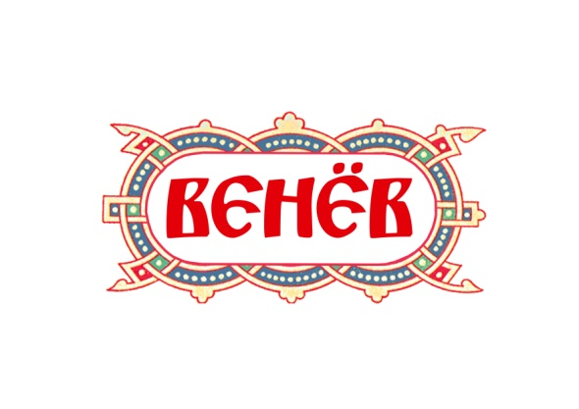 | Символом Венёва являются старинные архитектурные сооружения на улицах города и Венев монастырь. Древнерусский орнамент обрамляет имя города на логотипе.
5. | 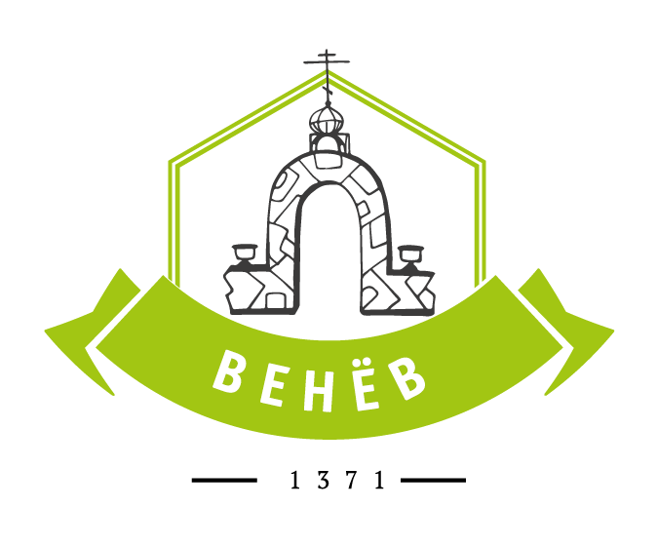 | Венёв. Источник жизни.  Святой источник «12 ключей». Вода для жизни, в память о подвигах. Родительская любовь и воинский долг. Скорбь и гордость. Здесь они вместе. Неразрывны веками. Ворота к источнику – ворота к новой жизни!
6. |  | Основным символом на логотипе представлена Никольская колокольня, сплетенная с большой буквой «В» по первой букве названия города. На букве изображены две вьющиеся ленты в стиле народно-прикладного искусства – символы рек Веневки и Осетра. Также на букве перечислены основные веневские достопримечательности.  Логотип представлен в двух вариантах – большом (для широкоформатной печати, к примеру, для изображения на баннерах, афишах, для изображения на сувенирной продукции (футболки, кружки, календари)), и в маленьком (можно изобразить на магнитиках, на этикетках товаров местного производства (к примеру – на этикетке булочки-веневки)
7. |  | Венев-город живописный, тихий и зеленый.  Венев-город берез. Существует версия первого веневского краеведа Гедеонова Д.Г. (середина XIX века), согласно которой, одни из поселенцев здешних мест называли дерево березу словом "венева". То есть, название города "Венева" означало "Березовый".  Именно поэтому в разработке данного логотипа присутствуют березовые листья. А еще акцент этого логотипа заключается в том, что наше название города можно читать как с лево на право, так и наоборот, в чем в принципе и заключается моя задумка для разработки данного логотипа.
8. |  | Основным символом на логотипе представлена Никольская колокольня, сплетенная с большой буквой «В» по первой букве названия города. На букве изображены две вьющиеся ленты в стиле народно-прикладного искусства – символы рек Веневки и Осетра. Также на букве перечислены основные веневские достопримечательности.  Логотип представлен в двух вариантах – большом (для широкоформатной печати, к примеру, для изображения на баннерах, афишах, для изображения на сувенирной продукции (футболки, кружки, календари), и в маленьком (можно изобразить на магнитиках, на этикетках товаров местного производства (к примеру – на этикетке булочки-веневки).  Также данный логотип дает возможность решения его в разных цветах, что позволит разнообразить сувенирную продукцию.  Любимым местом горожан может стать площадка со скульптурной композицией, выполненная в популярной современной тематике, с использованием логотипа в объемном виде (Я ♥ Венев).

